2020年3月1日

中原 航大

* 起動方法
  1. 「VisionTrainingApplication.zip」を解凍
  2. 「index.html」がある階層にコマンドプロンプトで移動
  3. 「php -S 0.0.0.0:8080」を実行
  4. Chromeを立ち上げ、URL「localhost:8080」にアクセス

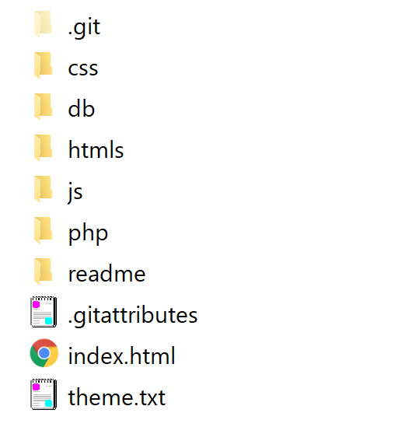

図 . VisionTrainingApplication

* お題の設定
  1. 「VisionTrainingApplication」内にある「theme.txt」を編集
  2. 出力したい文字列を1行におさめる。（空行は無視される）

（例：図2）1,2,4行目は認識されるが、2行目は空行のため無視される。

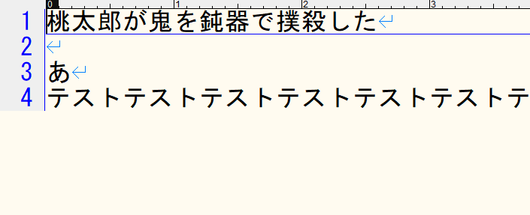

図 . theme.txt

* 画面構成

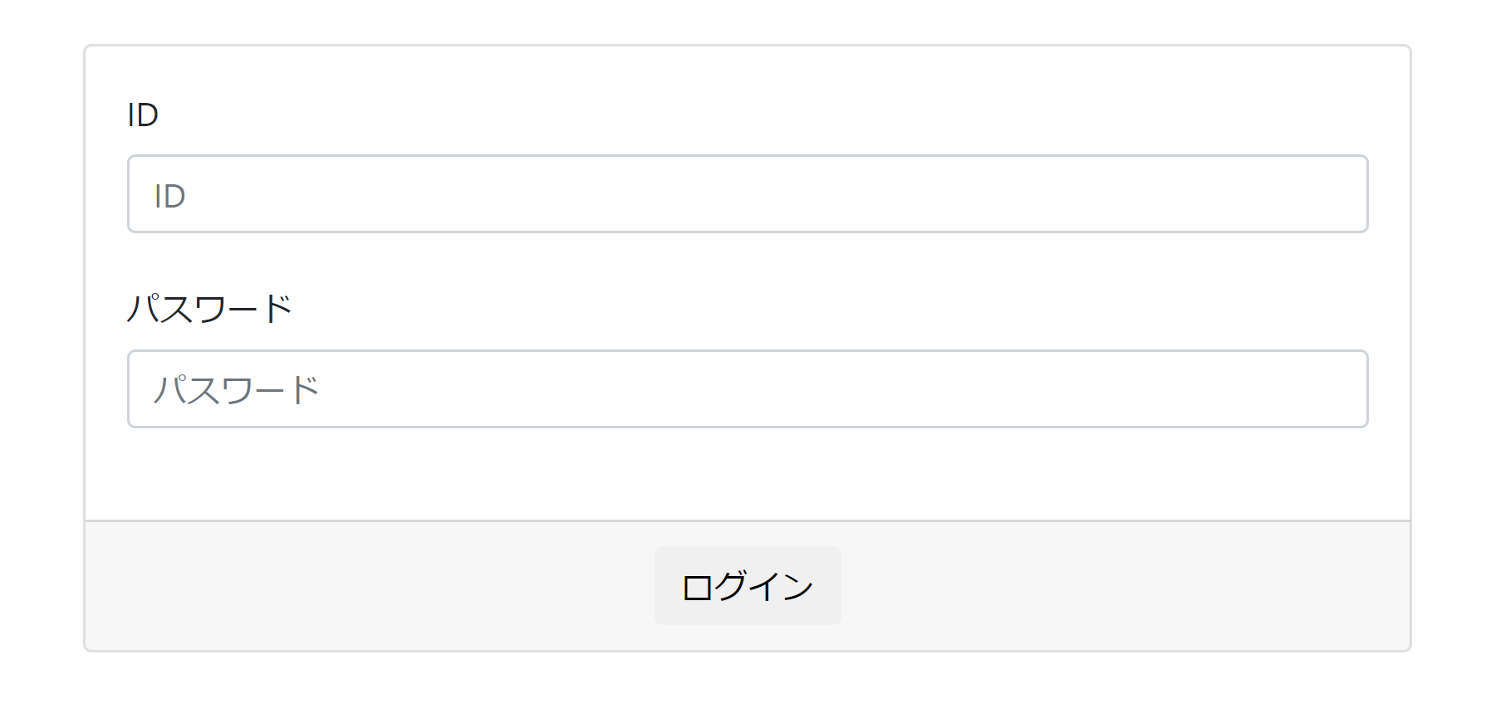

図 . ログイン画面

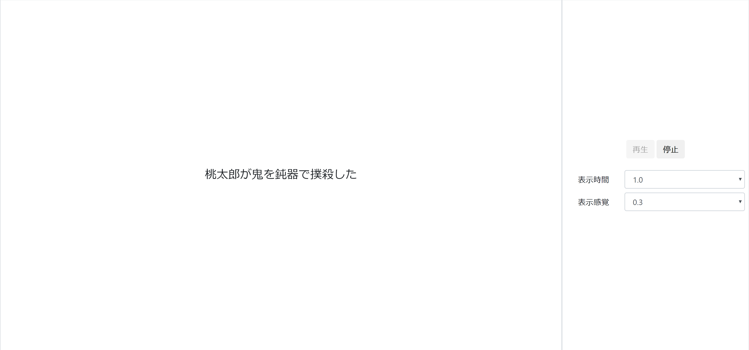

図 . プレイ画面

* プレイ方法
  1. ログイン画面にて、ID,パスワードを入力し、ログインする。
  2. ログインに成功すると、プレイ画面に移動する。
  3. 表示時間、表示間隔を設定し、再生ボタンを押すと「theme.txt」内の文字列がランダムに表示される。（2週目以降は1週目と同じ順番）
  4. 停止ボタンを押すと、終了する。